070367

Mignonne en ton ménage
Tr : Florentine Badaud
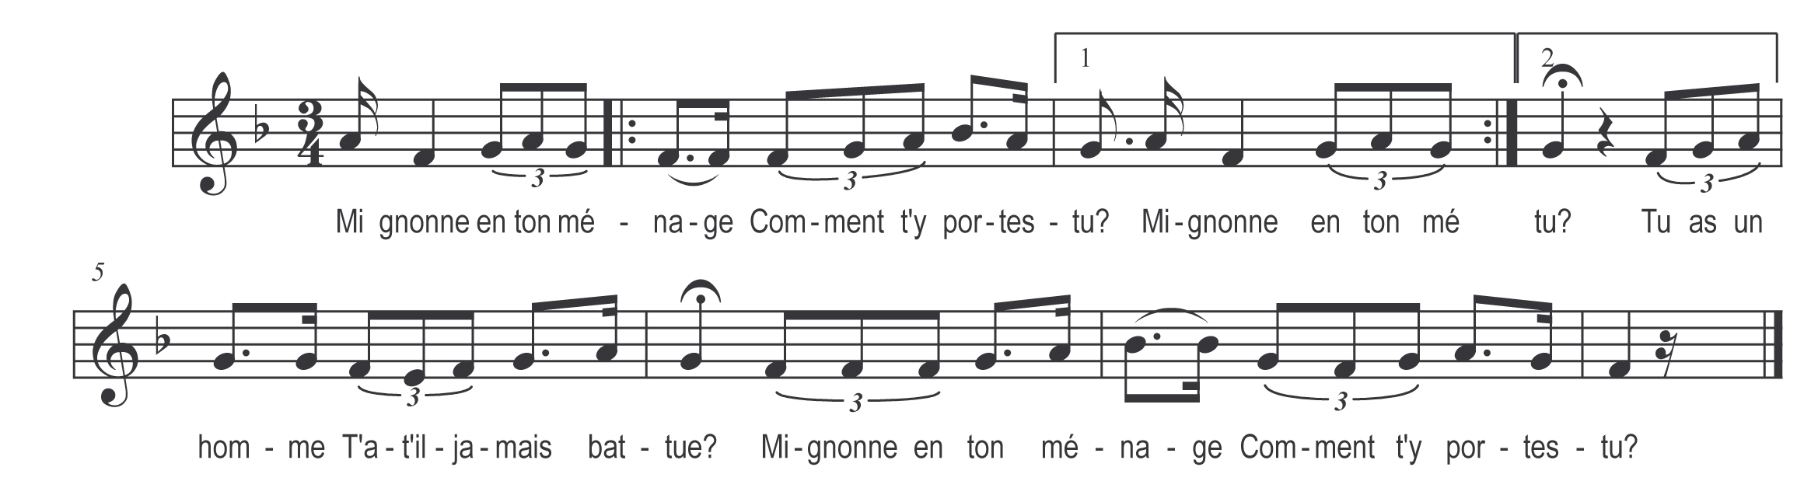

Mignonne en ton ménage )
Comment t’y portes-tu ) bis
Tu as un homme
T’a-t-il jamais battue
Mignonne en ton ménage
Comment t’y portes-tu

Mignonne es-tu contente )
De t’avoir mariée ) bis
Oui j’ai un homme
Parfait bien à mon gré
Ah ! je suis contente
De m’avoir mariée

Quand il va à l’auberge )
Il m’emmène avec lui ) bis
Viens ma mignonne
Il boit et moi aussi
Ah ! je suis heureuse
C’est d’avoir un mari

C’est bien fini de boire )
Manon allons venez ) bis
Allons mignonne
Il faut bien s’en aller
Voilà dix heur’s qui sonn’nt
Allons donc nous coucher

Quand ils furent rendus )
Notre lit le voilà ) bis
Quitte mignonne
Tes chaussures et tes bas
M’y chérit m’y console
Puis m’endors dans ses bras
Il était bien minuit )
Dicit avec douceur ) bis
Allons mignone
Veux-tu de la liqueur
Promptement il m’en douné
Ca me ravit le cœur

Le lendemain matin )
Se levant le premier ) bis
Debout mignonne
Il faut bien se lever
Nanon le rossignol
Dans les bois va chanter

